Логопедическое занятие для детей с нарушением интеллекта «Звук и буква Ч».

Цели:
• автоматизация [ ч’] в словах и предложениях;
• познакомить с буквой, которой обозначается изучаемый звук;
• учить читать слова и предложения с буквой Ч;
• развитие фонематического восприятия и фонематических представлений;
• уточнение и расширение лексического запаса;
• формирование навыков словоизменения и словообразования;
• развитие слухового внимания и зрительной памяти;
• формирование навыков звуко-слогового анализа и звуко-буквенного анализа и синтеза;
• развитие артикуляционной моторики и тонкой моторики рук.

Оборудование: магнитная доска, карточки со словами, картинки,
артикуляционный профиль [ ч’], конверт с письмом, изображение почтальона Печкина, карточки с заданиями, изображение ялоньки с яблочками, индивидуальные зеркала.

Ход занятия.
1.Организационный момент.
Логопед:
-Ребята, мы сегодня получили письмо из Простоквашино от почтальона Печкина. Сейчас я вам его прочитаю.
«Здравствуйте, девочки и мальчики! Скоро закончится учебный год. Наступят солнечные денёчки. А мне очень скучно. Приезжайте к нам на дачу. Мы чудесно проведём время. Ваш Печкин».
Ребята, какой звук чаще других слышится в письме почтальона Печкина?
- Звук [ ч’].
- Сегодня на уроке мы будем говорить о звуке [ ч’] и букве Ч. Мы должны научиться правильно произносить этот звук, а также правильно читать и писать букву Ч.

2.Уточнение артикуляции звука [ ч’].
В каком положении находятся губы и язык, когда мы произносим
[ ч’].
(Дети вспоминают артикуляцию звука [ ч’], наблюдают за движениями губ и языка)
Губы выдвинуты вперёд и округлены, широкий кончик языка вместе со спинкой образует смычку с альвеолами.

- В какой домик мы поместим [ ч’]?
Это звук согласный, всегда мягкий. Значит, он будет в зелёном домике.
Как пишется буква Ч.
На доске печатная и письменная буква Ч.
Ч – вы правильно решили –
Пишут так же, «4».
Только с цифрами, друзья,
Путать буквы нам нельзя.

3.Мы поедем в гости к Печкину.
На каком транспорте мы поедем на дачу?
Детям предлагаются картинки с изображением троллейбуса,
самолёта, парусника, электрички, велосипеда?
- Мы поедем на электричке.
Дети изображают движения электрички и произносят: чух-чух-чух.

4.Артикуляционная гимнастика.

Логопед - ведущий | Ученики показывают
Толстые внуки приехали в гости. | «Толстячки» надули щёки.
С ними худые, лишь кожа да кости. | «Худышки» втянули в себя щёки.
Бабушка с дедушкой всем улыбнулись. | «Улыбка»
Поцеловать они всех потянулись. | «Трубочка»
Утром проснулись – почистили зубы: влево и вправо, внутри и снаружи. | «Чистим зубы»
Блюдца поставят – положат блины нам. | «Лопаточка»
Дуем на блинчик – не в щёки, не мимо. | «Дуем на лопаточку»
Блинчик жуём. | «Жуём блинчики»
Следующий блинчик – с вареньем закусим. | «Вкусное варенье»
Чашки поставим, чтоб чаю налили. | «Чашечка»
Вкусный был завтрак – мы губки оближем. | «Облизываем губки по кругу»

5.Мы взяли в дорогу вещи и сложили их в чемодан?
Какие вещи мы взяли на дачу?
(У каждого на парте лежат предметные картинки. Дети называют слова со звуком [ ч’].
Крючок, очки, удочки, перчатки, свечка, часы, мяч.

6.Звуко-слоговой анализ.
Дети, в названиях ваших картинок есть слова, состоящие из 3, 4, 5 звуков. На верхнюю ступеньку «пирамидки» поставьте картинки, в названии которых 3 звука.
(чай, чиж, луч)
На среднюю ступеньку – картинки, в названиях которых 4 звука.
(часы, ключ, дача)
На нижней ступеньке будут стоять картинки, в названии которых 5 звуков.
(сачок, бычок, пчела)

7.Собери слово.
Дети складывают из слогов слова и читают их.
ли, ка, че
боч, ба, ка
чок, ба, ка
лу, чок, каб

8.Пальчиковая гимнастика.
Раз, два, три, четыре, пять,
Мы пошли в лесок гулять.
Этот пальчик по дорожке,
Этот пальчик по тропинке,
Этот пальчик за грибами,
Этот пальчик за малинкой,
Этот пальчик заблудился,
Очень поздно возвратился.

8. Печкин загадал загадки.
Сейчас мы будем пить чай. Как сказать одним словом? (чаепитие)
Что нужно для чаепития?

Я пыхчу, пыхчу, пыхчу,
Больше греться не хочу.
Крышка громко зазвенела,
Пейте чай, вода вскипела. (чайник)

Я беру её за ручку,
Наливаю в неё чай.
Пей – он сладкий и горячий.
Хочешь – в блюдце остужай. (чашка)

Найди предмет, который не подходит к остальным.

Рисунок 1.
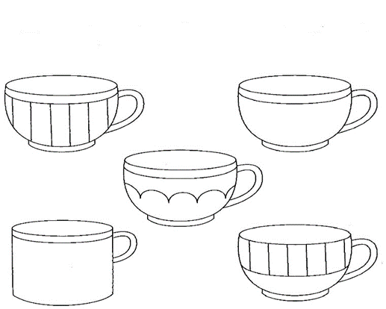

Рисунок 2.
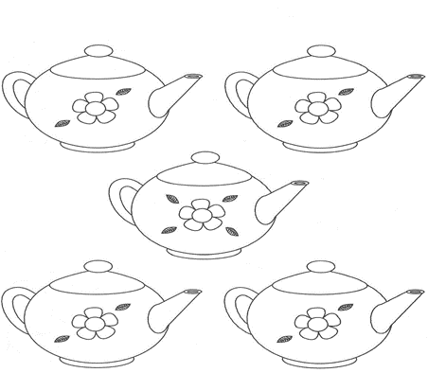

9.Какое выберем угощенье?
(На доске картинки с предметами. Дети выбирают только слова со звуком [ ч’])

Чебурек, конфеты, пончик, калач, яблоко, кулич, печенье, торт, булочка, ветчина,

10.Повторить скороговорку.

Черепаха, не скучая,
Час сидит за чашкой чая.

11.Физкультминутка.
Чок – чок - чок,
Ручки на бочок,
Девочки и мальчики
Прыгают как мячики.
Ножками топочут,
Весело хохочут.

12. На лужайке ребята увидели домашних животных и птиц. Назовите их ласково.
(Дети называют предмет, затем произносят с уменьшительно-ласкательным суффиксом)
утка – уточка
курица – курочка
цыплёнок - цыплёночек
коза – козочка
овца – овечка
телёнок – телёночек
жеребёнок – жеребёночек
поросёнок – поросёночек

13.Найди ошибку и скажи правильно.
1.В чугунке печка.
2.На печенье блюдечко.
3.Булочка печёт булочника.

14.На даче растёт яблонька, а на ней яблочки. На каждом картинка, а если перевернуть – буква. Определите первые звуки в словах, составьте слово.
(Дети называют слова, определяют первый звук и переворачивают картинку)
удочка – у,
дом – д,
апельсин – а,
четыре – ч,
игрушки – и.

Почтальон Печкин пожелал всем удачи.

15.Подведение итогов урока.
Ребята, вам понравилась поездка в гости к почтальону Печкину?
Что вам больше всего запомнилось?

